RECÉM NASCIDA…

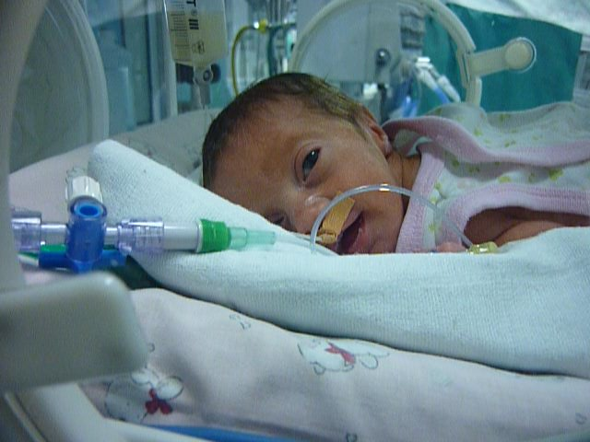
Como vêem, ainda não sabia que futuro me esperava já eu sorria para a Vida!
Agora vou deixar que seja a minha mamã a contar a minha história, pois ela saberá contá-la melhor que eu!
Assim sendo, então aqui vai:
A Bárbara nasceu a 16 de Fevereiro de 2010, numa 3ª feira de carnaval, dia este que virou de pernas para o ar a nossa vida...
A gravidez corria muito bem, tinha alguns cuidados, devido a não ser imune à toxoplasmose, mas pelos vistos não foi o suficiente e o que me estava destinado acabou por acontecer! Perto das 30 semanas começo com sintomas de gripe (arrepios de frio, dor de cabeça, mal estar do corpo, temperatura 37,5º...), mas como a grande preocupação da época era a gripe A, fui aconselhada pela linha de saúde a permanecer em casa. E assim fiz, tomava Ben-u-ron e a temperatura descia (a minha temperatura normal é 35,5º), no entanto continuava a sentir-me mal, chegando mesmo a ver a dobrar a televisão! Uma semana e meia depois, fui à minha médica, que me acompanhava na maternidade por causa da baixa por gravidez de risco e qual não é o meu espanto quando me diz que tenho de ficar internada, para se poder perceber a origem da minha febre ou aumento da temperatura, como lhe queiram chamar. Como fui apanhada de surpresa, pedi à minha médica para ir entregar os papéis da baixa à Segurança Social e avisar o meu marido do que se estava a passar. A médica concordou e disse que avisaria a colega para me receber depois de almoço. Depois de almoço, cheguei às urgências da materrnidade com a mala e com o meu marido, passando a relatar o sucedido, porém, infelizmente, já não estava a colega da minha médica, mas outra que apenas me disse que não considerava 37,5º estado febril e que se restringiu a ouvir o coração, sem realizar qualquer registo. Como se ainda não chegasse, mandou-me para casa sugerindo que continuasse a tomar Ben-u.ron se sentisse a temperatura a subir (já ia para 2 semanas!)! Telefonei à minha médica a contar o sucedido, aconselhando-me a dirigir-me imediatamente às urgências da maternidade se a temperatura subisse novamente! Nesse dia a temperatura não subiu, mas no dia seguinte (16 de Fevereiro de 2010, 3ª feira de carnaval!) após acordar não sinto a Bárbara, a conduzir, continuo a não sentir a Bárbara e a comer também não sinto a Bárbara! Foi aí que resolvemos ir às urgências e que começou a confusão! Logo que cheguei e feitos os devidos registos, concluiu-se que a Bárbara estaria em sofrimento, só que não se sabia se beneficiaria ficando mais tempo para serem administrados corticóides ou se seria melhor fazer imediatamente cesariana. Os médicos optaram pela cesariana e penso que foi o melhor, pois eu tinha contraído a bactéria listéria (muito rara e resistente) e a minha médica posteriormente disse-me que em 17 anos de serviço dela soube de 4 casos a contar com a Bárbara e que ela tinha sido a única sobrevivente!
Foram momentos curtos, intensos e confusos! Quando dei por mim já estava pronta para a cesariana. Recordo ter perguntado se ainda faltava muito e de a anastesista me ter respondido "Pronto já passou..." em vez de ouvir um choro de bebé e "Nasceu a sua filha!"! E tudo isto porque a Bárbara teve de ser reanimada e de perceberem a gravidade da situação! Mas eu não percebi... por algum tempo!
E assim nasceu a minha princesa, de 31 semanas, com 1,750kg (desceu até 1,5kg), sem direito a medição!
Se quiserem saber um pouco mais sobre o que sucedeu a seguir podem ir a
http://barbarapassoapasso.blogspot.pt/2013_04_01_archive.html
e ao facebook: Bárbara Passo a Passo.

